Встроенная вентиляция для окон-ПВХ «Регель-эйр»

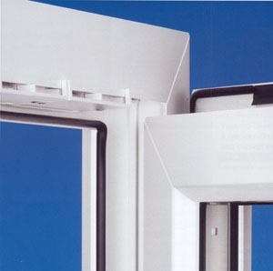
Периодическое открывание окон для проветривания не всегда возможно или удобно.
Чтобы обеспечить постоянный приток свежего воздуха самое оптимальное решение – контролируемая приточная вентиляция.
Пример устройства, обладающего требуемыми достоинствами, это клапан «Regel-air» («Регель-эйр»). Устройство располагается внутри окна, почти не заметно снаружи, и обеспечивает приток воздуха при закрытых створках.
Клапан «Регель-эйр» работает как вентиль, независимо от скорости ветра снаружи. То есть, чем сильнее дует снаружи, тем меньше становится (!) отверстие, пропускающее воздух. Контролируемый поток силой между 8 и 60 РА обеспечивает равномерное поступление воздуха. При этом, в помещении нет сквозняков, так как воздухообмен происходит наверху под потолком.
Как он функционирует:
Воздух поступает в фальц через нижнюю часть створки и поднимается между створкой и рамой вверх. Там, уже предварительно прогретый, он проходит через встроенный клапан, а затем попадает внутрь помещения.

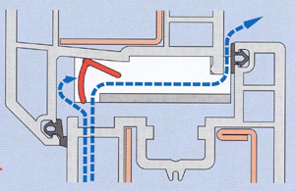
Эта техника эффективна со многих сторон. Помимо прочего она обеспечивает: отвод влаги из помещения и звукоизоляцию окна.
Клапан «Регель-эйр» конструктивно состоит из двух отдельных частей шириной 125 мм, он быстро монтируется, и, что особенно важно: им легко дооборудовать уже встроенное окно.

Имеются сертификаты соответствия, подтверждающие соблюдение необходимых требований по ливнеустойчивости, звуко- и теплоизоляции.

Источник: plastokno.com

